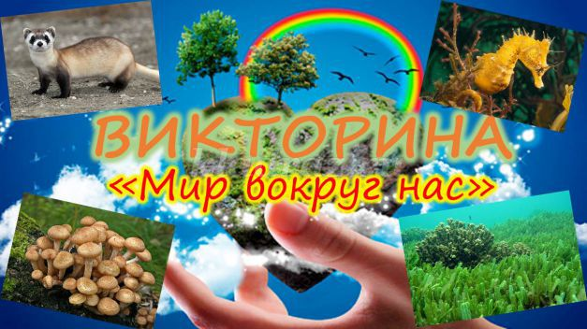
Цель: Обобщить знания детей об окружающем мире, в форме проведения экологической викторины.
Задачи:
- выявляет уровень знаний детей о животных, растениях, охране природы;
- воспитывает умение внимательно слушать педагога и ровесников;
- тренирует умение работать в команде, ответственность перед командой;
- соревновательный характер викторины повышает активность учащихся;
- воспитывает бережное отношение к природе.
Форма организации мероприятия: викторина.
Методы обучения: словесный, практический.
Продолжительность мероприятия: 1 час
План мероприятия
1. Вступительное слово педагога.
2. Творческое задание «Приветствие»
3. Блок вопросов «Растения»
4. Блок вопросов «Животные»
5. Физкультминутка «Мы идем во лесок»
6. Блок вопросов «Защита окружающей среды»
7. Блок вопросов «Подводное царство»
8. Подведение итогов
9. Заключительное слово педагога.
Ход мероприятия
- Вступительное слово педагога.
Богат, прекрасен и бесконечно разнообразен удивительный мир природы. Где бы вы ни были: в лесу, на лугу, на берегу реки – повсюду вас окружают загадки и таинства. Сегодня мы попытаемся открыть несколько страничек этого мира, проведем с вами викторину «Мир вокруг нас». В викторине примут участие три команды.
Правила проведения: выслушать вопрос, задание до конца; не подсказывать отвечающему; кто знает ответ, поднять руку; если учащиеся одной команды не знают ответа на вопрос, то отвечают учащиеся другой команды. Каждый правильный ответ будет оцениваться 1 баллом. После проведения викторины мы подсчитаем количество баллов и определим победителя игры.
2. Творческое задание «Приветствие».
Перед началом нашей викторины вам необходимо разделиться на три команды, придумать название команды, символ и нарисовать небольшой плакат с изображением символа. На это задание вам отводится 7 минут и так время пошло.
Время закончилось давайте посмотрим какие команды сегодня учавствуют в нашей викторине.
Первая команда «__________» и символ команды «__________»;
Вторая команда «__________» и символ команды «__________».
Третья команда «__________» и символ команды «__________».
Какие у нас замечательные команды. Каждая команда получает по 1 баллу.
А теперь мы переходим к первому блоку вопросов «Растения».
3. Блок вопросов «Растения»
Сколько удивительных растений создала чародейка Природа. Нам только удивляться приходиться чудесному многообразию и изумительным свойствам растений.
Раунд вопрос-ответ.
Вопросы для первой команды. Вторая команда слушает внимательно, но не подсказывает, если ребята из первой команды не ответят у вас будет шанс получить дополнительный балл.
1. Как называется наука и растениях? (ботаника).
2. Какое лекарственное растение обладает успокаивающим действие и используется в медицине? (валериана лекарственная)
3. Это растение растет у дорог и обладает целебными свойствами? (подорожник)
Первая команда справилась со своими вопросами.
Пришло время второй команды. Первая команда тоже внимательно слушает вопросы.
1. Какой цветок назвали в честь мальчика Василия? (василек)
2. Растения от которых плачут? (лук и хрен)
3. Из какого растения получают сахар? (сахарная свекла, сахарный тростник)
Молодцы ребята второй команды.
Вопросы для 3 команды
- Какое растение может за сутки вырасти на 1 метр в высоту? (бамбук)
- Эта группа растение способна расти под снегом на глубине до 20 сантиметров и температуре -14оС? (мох)
3. Какие растения могут жить без воды? (таких растений нет)
Раунд загадки.
1 команда
1. Красна, сочна, душиста,
Растет низко, к земле близко.
(земляника)
2. Ах, не трогайте меня!
Обожгу и без огня!
(крапива)
3. Растет он не на суше
И голова из плюша.
(камыш)
4. Стоят в поле сестрички:
Желтый глазок - белые реснички.
(Ромашки)
5. Рос шар бел,
Ветер дунул - улетел.
(одуванчик)
2 команда
1. Посадили зернышко — вырастили солнышко.
(подсолнух)
2. Весной вырастают,
А осенью опадают.
(листья)
3. Кудри в речку опустила
И о чем-то загрустила.
(ива)
4. На заболоченных местах,
Краснеет ягода в слезах,
С седых веков лекарством служит,
И называют её…
(Клюквой)
5. Голова потяжелела,
Шапок много приодела,
Шея изгибается,
Как овощ называется?
(Капуста)
3 команда
1. Сидит дед, в сто шуб одет,
Кто его раздевает,
Тот слезы проливает.
(Лук)
2. А вот кто-то важный
на беленькой ножке,
Он с красною шляпкой,
на шляпке - горошки.
(Мухомор)
3. Голова – на ножке,
В голове – горошки.
(Мак)
4. Маленькая печка
С красными угольками.
(Гранат)
5. Висит модница на ветке,
В фиолетовой жилетке,
Может красную одеть,
Или в жёлтую залезть!
(Слива)
Молодцы ребята отгадали все мои загадки. И теперь мы переходим к следующему раунду.
Раунд фото вопрос
Вопросы первой команде.
1. Шишки какого хвойного дерева представлены на фото?
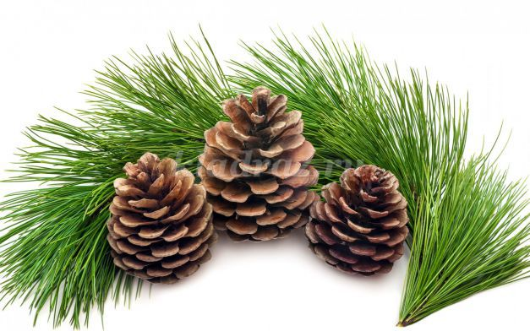
(сосна)
2. Это растение «хищник» растительного мира, оно питается насекомыми. Назовите это растение.
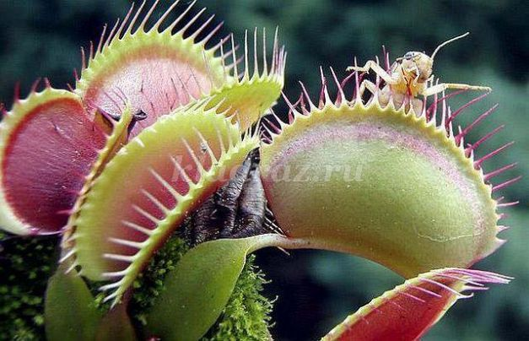
(венерина мухоловка)
(мать и мачеха)
5. Цветки этого растения обладают целебными свойствами.
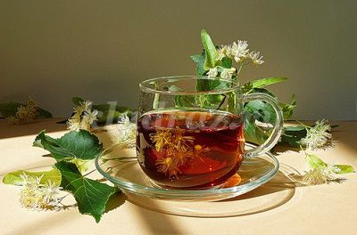
(липа)
Вопросы второй команде.
1. Шишки какого хвойного дерева представлены на фото?
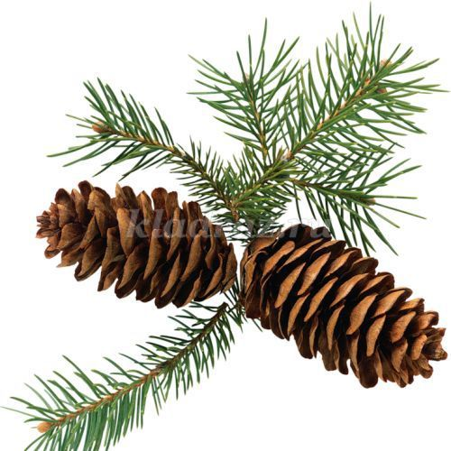
(ель)
2. Эти грибы очень ядовиты.
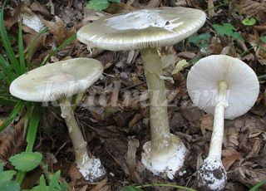
(бледная поганка)
3. В названии этого цветка имеется как женское, так и мужское имя.
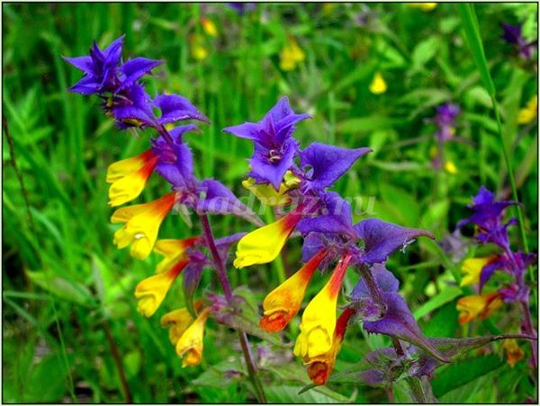
(Иван да Марья).

Вопросы 3 команды
1. Эти грибы растут на пеньках большими группами?
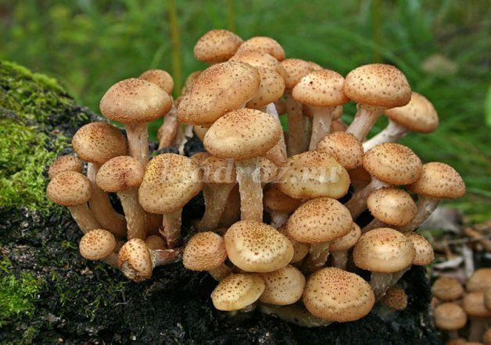
(опята)
2. Листья этого растения с одной стороны нежные и мягкие, а с другой колючие.
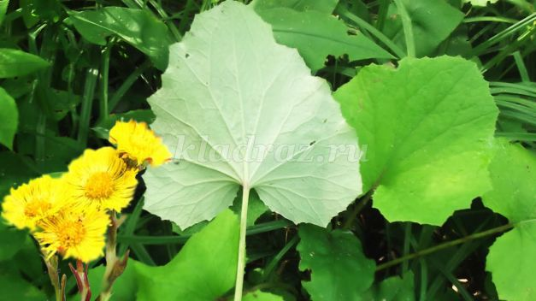

3. Ягоды этого дерева применяют при лечении болезней желудка.
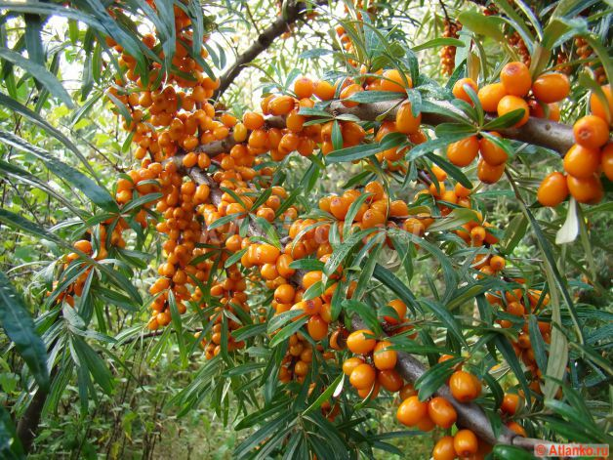
(облепиха).
Вот и закончились все вопросы о растениях. Давайте посчитаем кто сколько очков заработал.
Переходим к блоку вопросов о животных.
4. Физкультминутка «Мистер Краб»
5. Блок вопросов «Животные»
Правила остаются те же. И так вопросы первой команде.
Раунд вопрос-ответ
1 команда
1. Где раки зимуют? (В норах по берегам рек).
2. Из чего состоит горб у верблюда? (Из жира).
3. Родилась в воде, а живет на земле? (Лягушка).
4. Куда исчезают на зиму лягушки? (Зарываются в тину, ил, под мох).
5. Летает ли пингвин? (Нет).
2 команда
1. Охотится ли белый медведь на пингвинов? (Нет, они живут на разных полюсах).
2. Кого называют хозяином полярного края? (Белого медведя).
3. У какого домашнего животного зубы растут всю жизнь? (У кроликов).
4. Почему кролики постоянно что-нибудь жуют? (Чтобы стачивать зубы).
5. Как называют детеныша овцы и барана? (Ягненок).
3 команда
1. Кем в будущем станет головастик? (Лягушкой).
2. Кто такой гиппопотам? (Бегемот).
3. Кожа каких животных всегда должна быть влажной? (У лягушек, жаб, тритонов).
4. Какое животное больше похоже на человека? (Обезьяна).
5. Какие ноги у жирафа длиннее, передние или задние? (Одинаковые.)
Раунд загадки
Первая команда
1. Высокий очень этот зверь
И не войдёт в квартиры дверь.
Его ты в гости не зови,
А лучше сам к нему сходи.
Он в зоопарке, милый брат,
Тебя увидеть всегда рад.
(ЖИРАФ)
2. Головою вниз вишу,
И сейчас я вас спрошу:
— Кто котов и кошек не боится
И ночью ввысь вовсю стремится?
(ЛЕТУЧАЯ МЫШЬ)
3. Есть в лесах могучий зверь,
Ты, сынок, уж мне поверь!
Ест малину, любит мёд.
Кто, его мне назовёт?
(МЕДВЕДЬ)
Вторая команда
1. У меня «рука» большая,
Что висит на голове.
Всё «подручное» хватая,
Посылаю в рот себе.
(СЛОН)
2. Сердитый недотрога
Живет в глуши лесной.
Иголок очень много,
А нитки не одной.
(ЕЖ)
3. Без расчески причесался
И умылся без воды,
В кресло мягкое забрался
И запел на все лады.
(КОТ)
Третья команда
1Как-то видел я в лесу
Тёмно-рыжую красу.
По ветвям она скакала,
Видно шишки там искала.
(БЕЛКА)
2. Очень хитрая она:
Съела в сказке колобка,
Кур ворует, петухов.
Кто назвать её готов?
(ЛИСА)
3. Работяга он упорный,
Он родился в шубе черной,
И всю жизнь в земле живет,
Кто же это? Это ...(КРОТ)
Раунд фото вопрос
Вопросы первой команде
1. Это дикое животное в последние годы приручается.
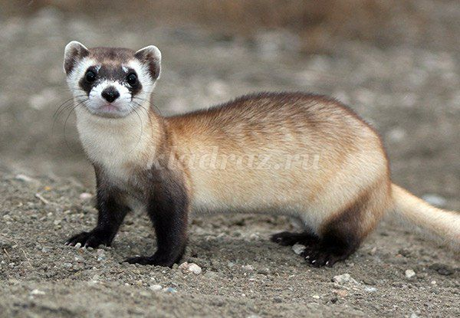
(хорёк)
2. Дикий зверь, живет на суше и в воде, ест и рыбу, и мышей.
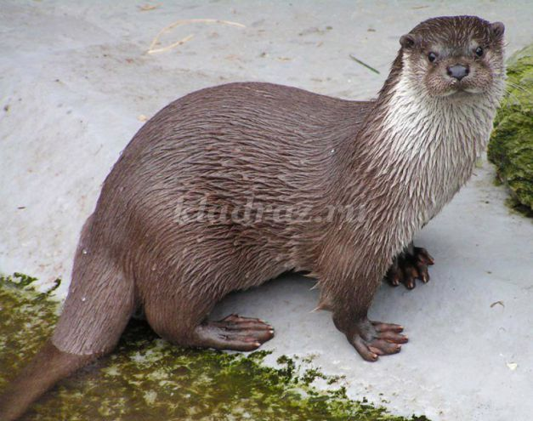
(выдра)
3. . У самцов этих птиц самый большой и красивый хвост.
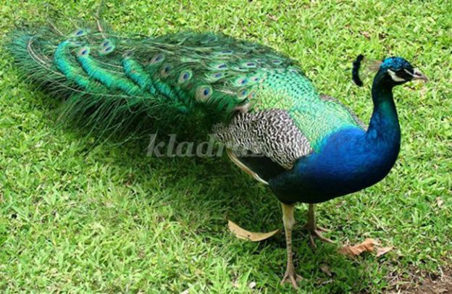
(павлин)
Вопросы второй команде.
1. Самое зловонное животное.
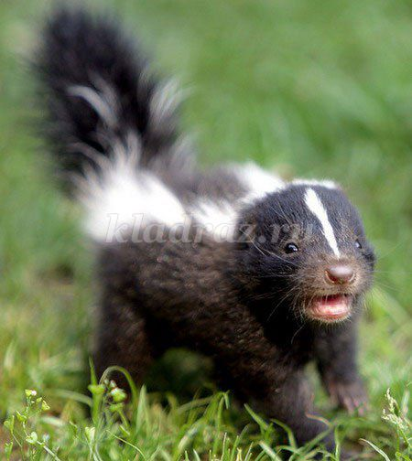
(скунс)
2. Какое животное питается термитами и муравьями.
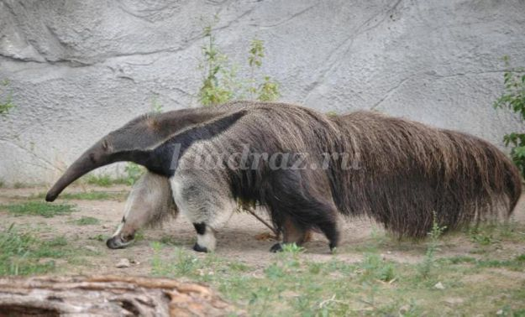
(муравьед)
3. Он спит всю зиму.
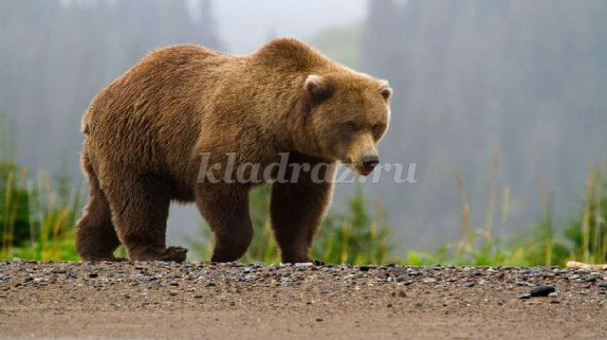
(медведь)
Третья команда

1. В случаи опасности этот зверь сворачивается в клубок.
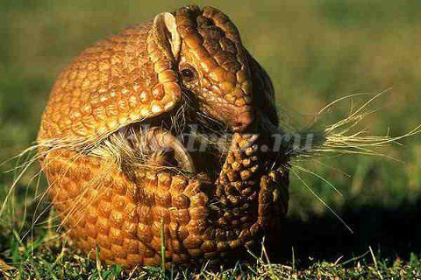
(броненосец)
2. Эти птицы питаются падалью.
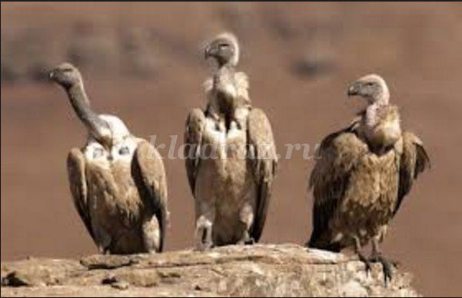
(стервятники)
3. Мех этого животного зеленого.
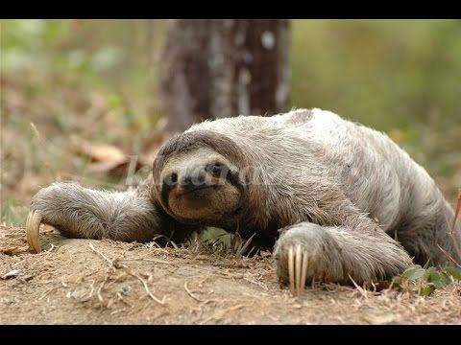
(ленивец)
6. Блок вопросов «защита окружающей среды»
Мы подошли к самым сложным вопросам нашей викторины, это вопросы об защите окружающей среды.
За каждый правильный ответ вы получаете по 2 балла.
1. Подумайте, почему в крупных городах главные автомобильные магистрали необходимо проектировать параллельно, а не перпендикулярно направлению основных ветров. (В этом случае ветер выдувает с приземного слоя вредные автомобильные выбросы и уменьшает их концентрацию на дорогах)
2. Объясните, почему в черте города заболеваемость деревьев выше,а продолжительность их жизни меньше,чем в близлежащей сельской местности
(Это связанно с повышенным содержанием вредных соединений в атмосфере и почве города,сильной запыленности,которая ухудшает фотосинтез нарушением воздуха –и водообмена в почве при строительстве дорог и укладки асфальта ;засоленностью почвы ;механическими повреждениями растений ;с отсутствием в почве количества элементов питания из-за нарушения круговорота элементов)
3. Объясните, почему ученые – экологи считают, что люди,экономно расходующие воду, электроэнергию, газ, пищу, предметы обихода, реально охраняют природу?
(При этом они сохраняют ресурсы и меньше загрязняют окружающую среду)
4. Как вы объясните, почему сокращается численность практически каждого 10-го вида растений и животных?
(Это результат вмешательства человечества в природные экосистемы)
5. Зачем высаживают деревья и кустарники возле жилых домов, школ, детских садов, вдоль автомагистралей?
(Кроме того что зеленые растения в процессе фотосинтеза поглощают СО2 и насыщают воздух О2, они задерживают пыль, сажу, снижают шум.)
7. Подведение итогов. (поздравление победителей)
8. Заключительное слово педагога.
А в заключении мне бы хотелось сказать, что мир знаний необъятен, и человек не должен останавливаться на достигнутом, он должен идти дальше и дальше, совершать открытия, узнавать новое, интересное.

